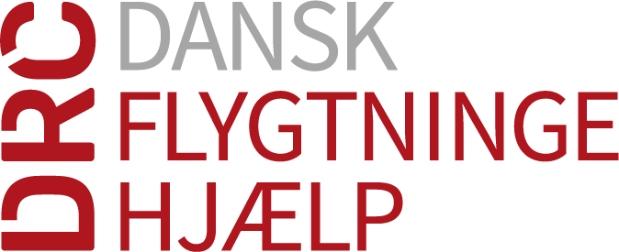
Dato

DRC Dansk Flygtningehjælp Integration Frivillig, bekræfter og accepterer hermed, at tildelte
kommunale § 18 midler og andre donationer tilhørende DRC Dansk Flygtningehjælps Frivilliggruppe i

____________________________________________
Indsættes på mærket privat konto som administreres af Frivilligruppens økonomiansvarlige og koordinator.

DRC Dansk Flygtningehjælp har ingen adgang til Frivilliggruppens konto.

HUSK UNDERSKRIFT

